
LES MARCHEURS DU PAYS ROUSSILLONNAIS
20/02/2024

Siège social : Mairie 4 place de l’Edit 38150 Roussillon -
Contacts : 06 58 12 27 22 et contact@marcheurs-roussillonnais.fr - Site : http://www.marcheurs-roussillonnais.fr
Affilié FFRP n° 5311 - SIRET : 491 335 287 00018 - Association sportive n° 38 09 007 - Agrément Tourisme CDRP38 : IM 075 100 382

Randonnées Marche Nordique dans les Vosges
Ballon d’Alsace et Plateau des mille étangs
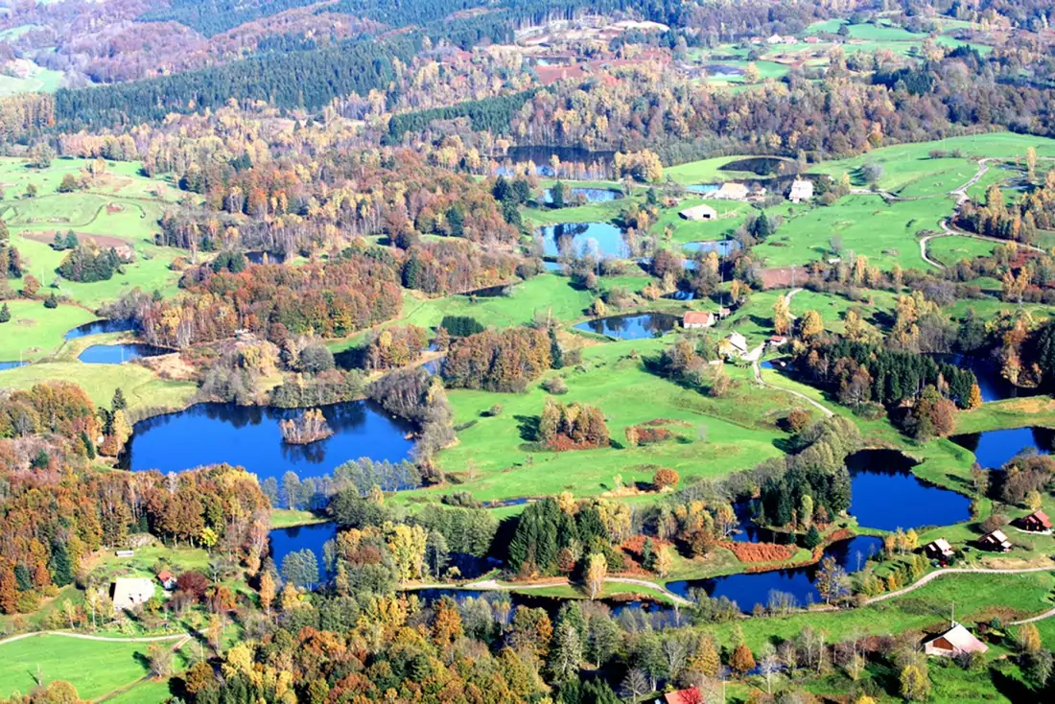
Du lundi 16 au samedi 21septembre 2024

Organisateur : Denis Baujard

LIEU DU SEJOUR :

Hébergement : Auberge Fluhr - Route du ballon d’alsace - 68290 Sewen

PRIX DU SEJOUR : 520 € /personne (base 15 participants – 5 nuits)
(Le tarif dépend du nombre de participants – ex 570 € base 10 p)

Les participants sont attendus le lundi 16 septembre à 14 h pour démarrage de la première randonnée.
Le retour est prévu le samedi 21 après la randonnée.

Le prix comprend :

- L’hébergement en chambre double du lundi soir au samedi matin (linge de toilette et draps fournis ). La possibilité de chambre individuelle dépendra du nombre de participants (+75 €).
- 1/2 pension complète du dîner du lundi 16 au petit déjeuner du samedi 21
- Panier repas pour les randonnées du mardi 17 au samedi 21
- Taxe de séjour incluse

- Les contributions financières fédérales EIT et UEIT (8.00 €)
- L’encadrement par un guide MN professionnel pour des randonnées de 14 à 16 km et 400/700 m de dénivelé ( cf le programme en pièce séparée).
,

Comme il y a 4 h de trajet il est possible d’arriver le dimanche soir pour les personnes qui le souhaitent
(+ 75 € ou 90 € si chambre individuelle – repas du lundi midi non compris)

Le prix ne comprend pas :

- Les boissons et les dépenses à caractère personnel.
- Le transport de Roussillon au lieu du séjour en véhicules légers A/R
- Les frais de covoiturage sur les lieux des randonnées
- Le supplément chambre individuelle
- L’assurance facultative annulation de 29 euros proposée par la FFRP
- d’une manière générale tout ce qui n’est pas indiqué comme « compris »

INSCRIPTIONS : Le nombre de participants est limité à 15

Les inscriptions seront prises auprès de Jean Michel Brochard, par ordre d’arrivée du dossier complet comprenant :
- le bulletin d’inscription (Merci de signaler les allergies alimentaires).
- le chèque d’acompte de 30 % encaissable le 30 avril 2024
- le chèque de 29 € pour l’assurance annulation proposée par la FFRP pour ceux qui le souhaitent
- le deuxième chèque d’acompte de 60 % encaissable le 16 août 2024
- Le chèque de solde sera établi à la fin du séjour.

Clôture des inscriptions le 30 mars 2024

BULLETIN D’INSCRIPTION

À remettre ou à envoyer à Jean Michel Brochard - 1 rue des grandes bruyères
38150 Salaise sur Sanne avec le dossier complet

Nom : ………………………………………………………………………………………

N° de licence : …………………………………………………………………………………….

Adresse : ……………………………………………………………………………………………..

Adresse mail………………………………………………Tél :……………………………….

Je m’inscris au séjour du lundi 16 au samedi 21 septembre 2024 .

Je souhaite arriver le dimanche ou le lundi matin (rayer la mention inutile)

Je règle par chèque le 1er acompte de de 160 euros par personne (180 € si arrivée le dimanche)
(en chambre individuelle 180€ /210 si arrivée le dimanche)

Je règle par chèque le 2ème acompte soit 310 euros par personne (355 € si arrivée le dimanche)
(en chambre individuelle 355€ /410 € si arrivée le dimanche)

Je règle par chèque de 29 € la souscription à l’assurance facultative proposée par la FFRP

Je réglerai le solde à la fin du séjour

Chèques à l’ordre des Marcheurs du Pays Roussillonnais.

Faire précéder la signature de la mention: Bon pour accord

Date : Signature :

Conditions générales de vente consultables sur le site des Marcheurs du Pays Roussillonnais

FRAIS D’ANNULATION DE L'INSCRIPTION :

Il est possible d’annuler son séjour annuler son voyage à tout moment pour raison médicale ou professionnelle. (certificat requis). L’hébergement est remboursé à 100%. Il reste à charge la contribution fédérale (8€) et la partie forfaitaire du guide (97€ base 15 personnes) . La partie sera remboursée en cas de souscription à l’assurance facultative fédérale.

Pour information :

DIVERS :

Une réunion des participants sera organisée début septembre pour l’organisation du covoiturage. Selon les conditions sanitaires, le séjour pourra être modifié ou annulé. En cas d’annulation, le remboursement pourra se faire selon les prescriptions gouvernementales. Elles ne pourront en aucun cas donner lieu à une compensation financière.

CESSION DU SEJOUR :

Avant le départ, un voyageur peut céder son voyage à un autre pratiquant de MN titulaire d’une licence FFRandonnée valide avec assurance ou d’un Pass-Rando-Découverte valide. Les sommes versées seront remboursées au participant démissionnaire. Cependant, les contributions EIT et UEIT. Le participant remplaçant devra remplir aussitôt un bulletin d’inscription et s’acquitter sans délai du montant du séjour, des contributions EIT et UEIT

